Pauta de corrección “Unidad de Repaso”
Guía “Los pueblos originarios”
1) Observa ambas imágenes, pinta, luego responde.
CHANGO
MAPUCHE
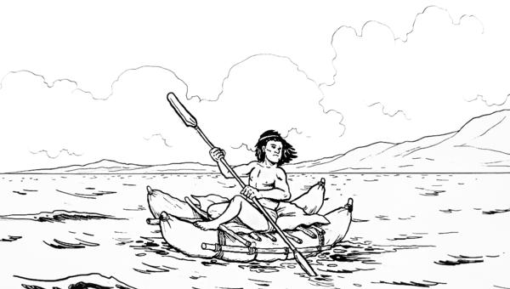

A) El pueblo chango era nómada ¿Cómo obtenía su alimento?
Los changos recolectaban frutos, obtenían productos del mar mediante la pesca y extración de mariscos y también cazaban animales.
B) ¿Cómo es el estilo de vida del pueblo mapuche? Explica tu respuesta.
Los mapuchos son un pueblo con estilo de vida sedentaria, viven en rucas, practican la agricultura, crian animales, su música es muy importante, generalmente de tipo religiosa, usan instrumentos como el kultrún.
- A continuación debes decorar y pintar el “jarro pato” (cultura diaguita) que está abajo, te invito a usar tu ingenio e imaginación.

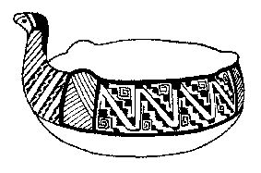 | Debías diseñar tu decoración en forma libre, usando formas geométricas y colores como el blanco, rojo y negro. Si usaste otro tipo de diseño y colores, no te preocupes, porque nuestros primeros habitantes fueron tan creativos como tú.

- Te invito a dibujar y pintar un instrumento musical indígena. Escribe su nombre y pueblo originario.
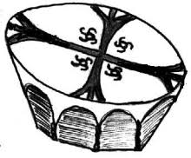kultrún  Etnia mapuche. | Tu dibujo podía representar instrumentos de publos originarios de diversas zonas del país, como la zampoña, la quena, la ocarina,la trutruca, el bombo chilote y muchos más.

